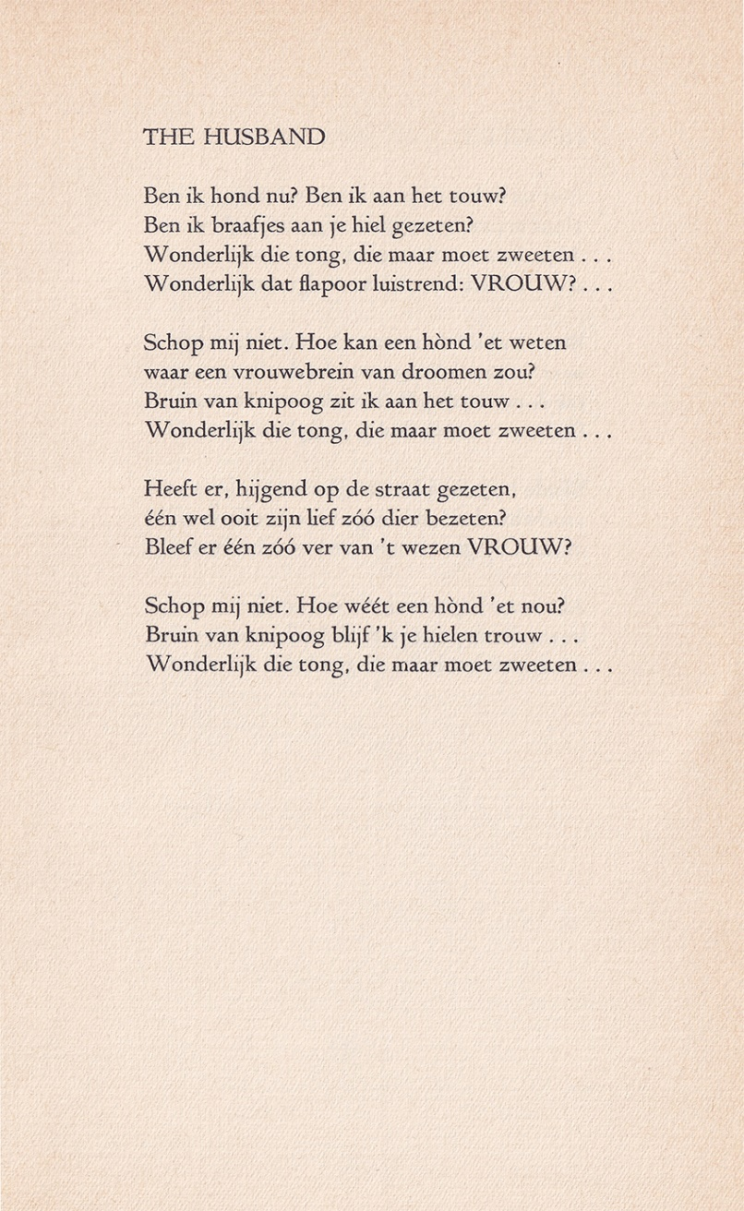

Deze week een gedicht, zoals gebruikelijk bij deze dichter, van ironisch/sarcastische aard. De trouwheid van de hond wordt geïllustreerd aan de hand van de man-vrouw-relatie of omgekeerd. Van Gerard den Brabander (pseudoniem van J.G.Jofriet,1900-1968) werd eerder een gedicht geplaatst. Aan het daar geschrevene wil ik weinig toevoegen.

Alleen een verwijzing naar een meer uitgebreide informatie geef ik hier nog.
Het gedicht is afkomstig uit “Drie op één perron deel II”,1941.

